Брухно Лилия Геннадьевна
МАОУ СОШ №5
Учитель

Система работы учителя по формированию прочной мотивации через реализацию проектного метода обучения

Проектная деятельность учащихся прописана в стандарте образования. Следовательно, каждый ученик должен быть обучен этой деятельности. Таким образом, проектная деятельность учащихся становится все более актуальной в современной педагогике. И это не случайно, ведь именно в процессе правильной самостоятельной работы над созданием проекта лучше всего формируется культура умственного труда учеников. Согласно ФГОС второго поколения, основным подходом в современном образовании является деятельностный подход. А всесторонне реализовать данный подход позволяет проектная деятельность. В то же время через проектную деятельность формируются абсолютно все универсальные учебные действия, прописанные в Стандарте.
Все этапы работы над проектом требуют индивидуальной заинтересованности обучающихся, интеллектуальной подготовки, поиска необходимой информации и инструментов, технологического исполнения, и направлены на то, чтобы вызвать живой отклик участника проекта, возбудить любопытство, вызвать интерес, пробудить творчество. Поэтому в кабинете ежегодно провожу мини выставки, где дети могут познакомиться с работами друг друга и продемонстрировать свои умения.
Роль учителя в проектной деятельности
Проектирование в школе невозможно без организационной и культурной позиции учителя. Из носителя готовых знаний он превращается в организатора познавательной деятельности своих учеников.
На протяжении нескольких лет я веду кружковую внеурочную деятельность по предмету с обучающимися начальной школы, стараюсь заинтересовать детей, вызвать интерес к предмету. Именно в этот период я начинаю готовить детей к проектной деятельности, развивая их творческую активность. Осуществление проектной деятельности в младших классах проблематично, но возможно. Уже в 1 классе на уроке учащиеся с большим интересом работают над мини-проектом «Помогите птицам!», «Гласные, согласные», «Новогодняя круговерть», «Семейные праздники» и т.д.Речь не идет о полноценных проектах, выполненных учащимися самостоятельно. Это лишь элементы проектной деятельности в ее классическом понимании.
Совместно с учителем ребята изучают элементы деятельности по конструированию, моделированию, ручному труду, учатся делать свою работу обдуманно и поэтапно. В ходе занятий, ребята учатся обосновывать выбор творческого проекта (почему мне хочется выполнить эту работу, хватит ли у меня сил и терпения), учатся ставить приемлемые обоснования (для чего мне необходимо это изделие) и задачи (чему я хочу научиться). Окончательный выбор темы проекта остается за мной, зная интересы и потенциальные возможности каждого ребенка, имею возможность максимально точно подобрать тему и определить уровень сложности проекта для каждого ребёнка, но стараюсь направить ученика таким образом, чтобы решение о выборе работы принял сам ребенок.
Проект выполненный ребёнком, подразумевает реальный результат - его творческую работу, которую можно подарить родителям и родственникам, или повесить для украшения своей комнаты, класса. При проведении кружковых занятий каждый ребёнок может изготавливать своё изделие и не зависеть от
темпа работы остальных ребят.
Сначала обговаривается идея проекта в целом (если это групповая работа) со всеми учениками одновременно, а затем с каждым ребенком отдельно в зависимости от сложности индивидуальной работы. Роль преподавателя заключается в постоянной консультативной помощи. Проектная деятельность позволяет учителю осуществлять более индивидуальный подход к ребенку, ведет к повышению мотивации.
Именно эти дети приходят ко мне в 5 класс. Где начинается более серьезна работа над проектом. Где выполнение творческих заданий способствует получению новых и закреплению старых знаний по предмету, в рамках которого и проводится проект.
Кроме того, ученик вместе с учителем выполняет собственный проект, решая какую-либо практическую, творческую, исследовательскую, социальную задачу.
Так например, ученицы 8 класса для новогодних школьных вечеров изготовили карнавальные костюмы Деда Мороза и Снегурочки.
Группа учениц 6 класса разработали кукольный домик, для детей продленного дня, и воплотили проект в жизнь под названием «Дом моей мечты»
Девочки 8 класса обратились ко мне с предложением оформить школьную столовую панно из теста пластика и вот что у них получилось…
Группа девочек 6 класса заинтересовалась загрязнением окружающей среды и проблемой как дети могут использовать вторичное сырье и вот что у них получилось. Свой проект они назвали «Мусор- это не страшно, мусор – это прекрасно!»
С удовольствием дети выполняют проекты направленные на собственные нужды или нужды своей семьи:
Дементьева Евгения «Шаль для любимой бабушки»
Суслова Алина «Собачье счастье»
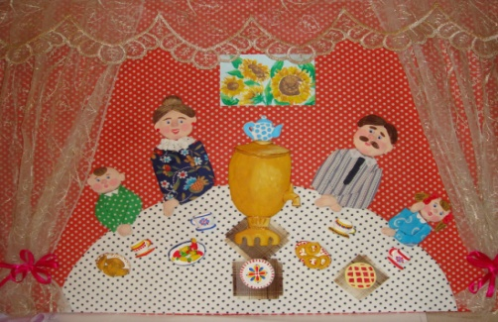
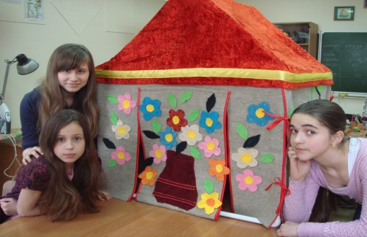
Калашникова Тавифа «Платье для сценического опыта»
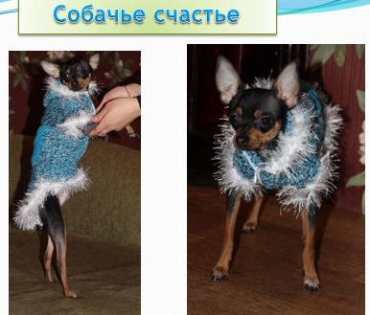
Все эти проекты являются победителями и призерами
на конкурсах различного уровня
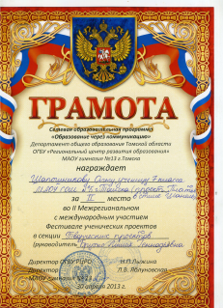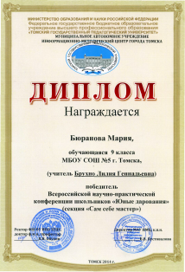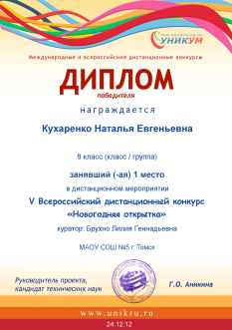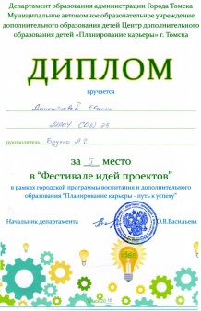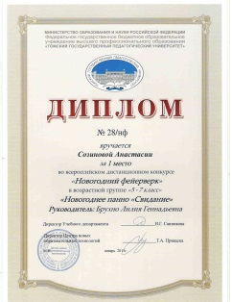
Особенностью системы выполнения проектов является совместная творческая работа учителя и учащегося.
Работая над проектами я предъявляют следующие требования:
- проект должен быть включен в процесс обучения и воспитания учащихся;
- учащиеся должны обсуждать реальные проблемы и ставить актуальные задачи, деятельность учащихся должна иметь целесообразный характер;
- работа учащихся должна быть осмысленной и активной;
- учащиеся должны уметь четко формулировать свои мысли в письменном виде, анализировать новую информацию, участвовать в создании новых идей;
- конечный вид проекта должен иметь пояснительную записку, т. е., теоретическую часть с титульным листом, в котором указаны название проекта, автор, класс, учебное заведение, руководитель и другие необходимые сведения.
- большое внимание уделяю защите проекта. Защита должна быть краткой 5-7 мин., четкой ясной, основываться на основных аспектах проекта.
Все ученицы без исключения защищают свои проектные работы на специально отведенных уроках. Но первыми выступают девочки, которые уже имеют опыт выступления на различных конкурсах, задавая тем самым высокую планку защиты для своих одноклассниц.
Видя результаты друг друга меняется и психологический климат на уроке. Учащиеся стремятся качественнее выполнить свою работу, стремятся как можно лучше провести защиту проекта, планируют темы и сложность выполнения творческих проектных работ на будущий год. А это и есть подлинное творчество и сотрудничество друг с другом и педагогом.
Из авторитетного источника информации учитель становится соучастником исследовательского, творческого процесса, наставником, консультантом, организатором самостоятельной деятельности учащихся.

Вывод
Таким образом, использование проектной деятельности в обучении в современной школе становится все более актуальной. И не случайно, ведь при помощи проекта можно реализовать все воспитательные, образовательные и развивающие задачи, стоящие перед учителем.
Метод проектов позволяет интегрировать различные виды деятельности, делая процесс обучения более увлекательным, более интересным и поэтому более эффективным.
Метод проектов дает педагогу возможность нестандартно подойти к урочной и внеурочной деятельности. Он активно влияет на интеллектуальную и эмоционально-ценностную сферы детей.

